食品与健康学院-科研成果审核工作手册
所有科研成果审核前，请确保已经录入科研管理系统。

一、 专利和软件著作审核

1．专利
1）审核需提交的材料：专利证书原件电子版（上传科研系统）。
2）科研系统填写要点： 第一个标签页：
基本信息页面标*号的全部填写，其中申请号、公开号、授权号填写格式如图所示：
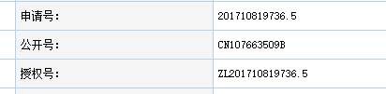

第二个标签页：
作者信息、贡献率分配（具体参见附件 1），科研系统录入成功后，提交材料联系杨强 68985958 审核。

2.软件著作
1）审核需提交的材料：原件电子版，复印件 1 份，复印件上写清所有人员信息和贡献率。
2）科研系统填写要点：
基本信息页面标*号的全部填写。

二、 学术著作审核

1．提交的材料：著作原件，复印件（封皮、版权页及目录页）、著作审核一览表（附件 4）。
2．科研系统填写要点：
1）基本信息页面标*号的全部填写。
2）第二个标签页的著作作者信息，作者的贡献率，按照实际参编字数除以总字数计算后填写。保存后，提交材料联系杨强审核。

三、 科研论文审核

特别注意：论文审核的前提是中文正式发表见刊，有卷期号；英文需在 web of science 核心合集数据库检索到，且有卷期号和出版时间（不看索引时间，不看在线发表时间）。
- 中文文章
1）提交的材料：期刊封皮、目录页（含本文目录的当页即可）、论文全文复印件一份。或者提交电子版《知网论文申请审核清单》（学院网网站资料下载栏处下载）
2）科研系统填写要点：
中文期刊的发表时间以期刊封面为准，不认可知网推送的提前发表日期。“网络首发”的文章不审核（知网会标注“网络首发”4 个红字，并且无法查证“期”），此类文章需等待正式出版后申请审核。
没有期刊原件的老师可以到知网查询具体发表时间，操作如图所示：

首先在知网主页输入文章题目，检索到文章后，如下图1 点击左上角发表年及期号，
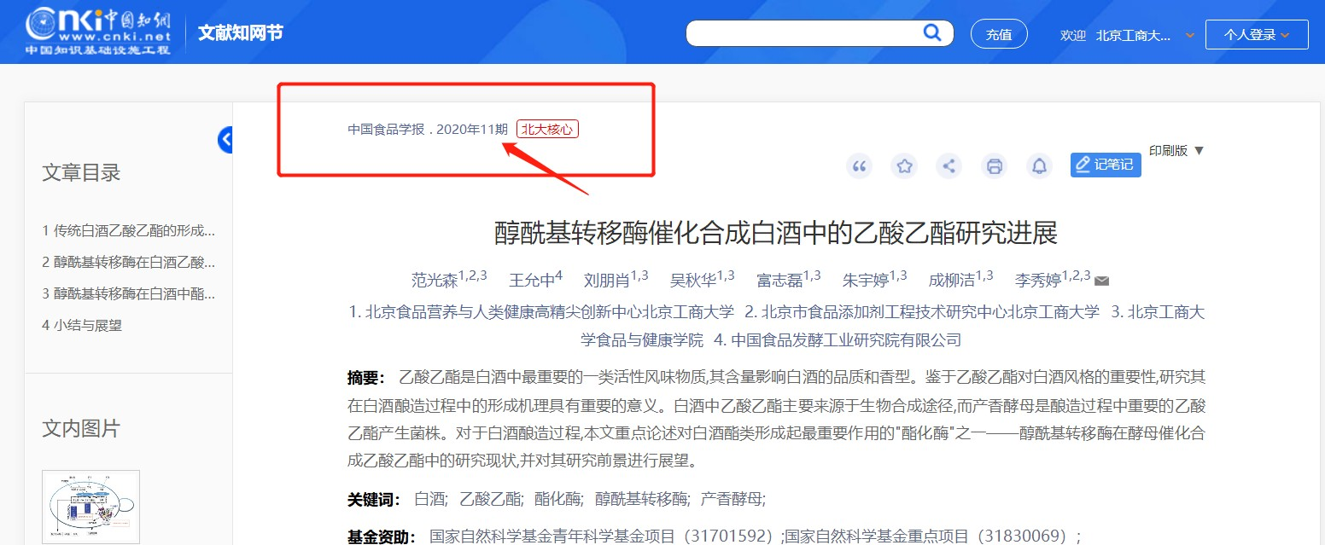得到文章具体发表信息页，图 2 点击原版目录页下载即可查看期刊封面和目录页信息， 对照封面期刊实际发表日期填写至科研系统。
图 1

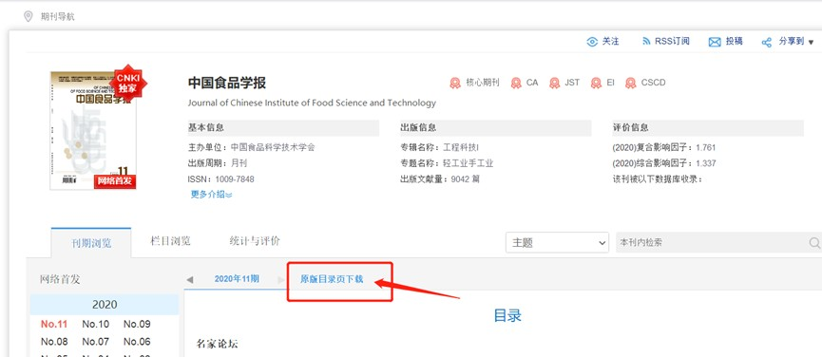
图 2

高级别论文（涉及 SCIE、SSCI、A&HC、EI 检索的 A、B 区论文）
1）审核需提交的材料：
无需提交材料。

2）科研系统填写要点：
教师需要在科研管理系统中录入三个标签页的内容，如图所示：
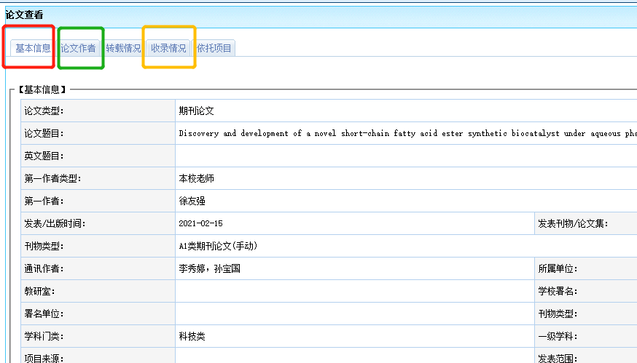

① 基本信息页如图所示：
所有标*必填，通讯作者必填，WOS 号必填（格式 WOS：123456778*****），署名单位按实际选择填写，如为开放课题，请选择开放课题第几单位。

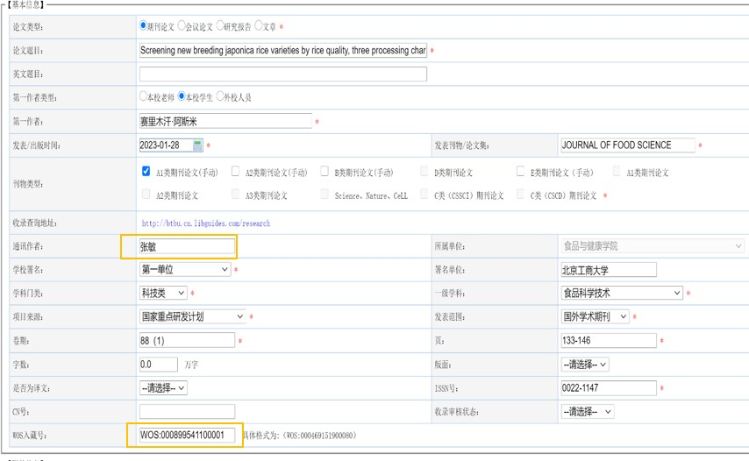

② 论文作者页如图所示：
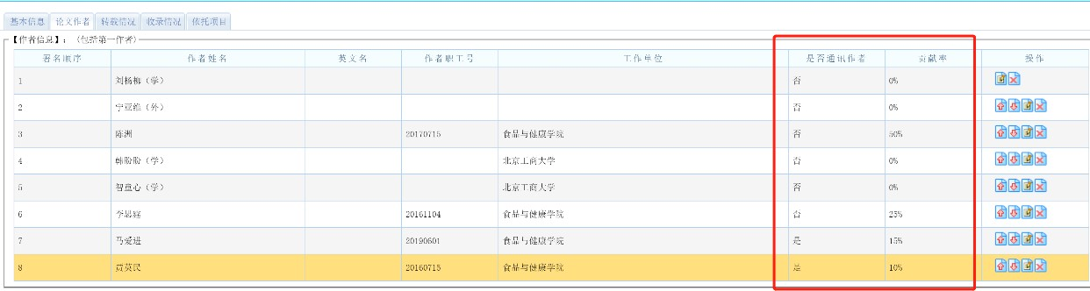
必须对照 web of science 核心合集录入所有作者信息，且排序与文字原文一致；贡献率必填，具体分配比例参照（附件 1），通讯作者选择是或否。
③ 收录情况页：
收录名称选择 SCIE，并且填写期刊影响因子。
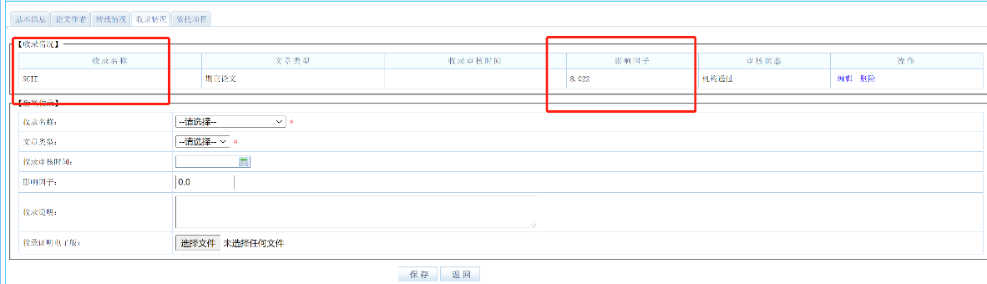

四、 成果获奖

科研获奖的具体认定范围详见《北京工商大学科研业绩认定办法》-位于科研院官网下载专区。

1．提交的材料：
获奖证书电子版一份，复印件一份至杨强。

2．科研系统填写要点：
1）基本信息页面标*号的全部填写。
2）第二个标签页的获奖作者信息，作者的贡献率由第一完人分配。

五、 特别事项的处理方式：

1. 对上一年度的成果计入当年业绩：
《北京工商大学科研业绩认定办法》（北工商校发〔2016〕52 号）文件规定中，“第二十一条原则上，当年度取得的科研成果应在当年度申请确认， 逾期不予认定。对于发表日期在第 4 季度的外文期刊论文、发表或出版日期
在 12 月份的中文期刊论文或著作，未能及时参加当年度科研成果认定的， 经作者提交书面申请（模板参照附件 2）、科学技术处审核通过后，可将该成果计入下一年度的科研业绩。”

2.通讯作者申请调整排序
《北京工商大学科研业绩认定办法》规定“作者排序按照实际发表论文中排序为准；只有通讯作者可提出申请调整排序，需本人提出申请并出具书面材料（通讯作者及第一个教师作者签字）”（模板参照附件 3）；同时在系统中将作者顺序调整，保持贡献率一列不变。

3. 核心期刊增刊上发表的论文
增刊论文认定级别为 E 类论文（前提是有正式的卷期号），不可按照期刊本刊级别认定。
提示：增刊，一般封皮写有“增刊”字样或者期数标注“S”*期。

六、 注意事项：

- 任何特别事项的处理，都需要提交纸件申请，说明事项原因、诉求，申请人签字，学院初步审核盖章后交科技处。
- 同时，在科研管理系统论文基本信息页面，备注栏，需备注“申请事项+提交纸件申请+时间。”
- 未在期刊库中列明且不涉及收录的科研论文，刊物类型勾选“E”类。

本校学生和外校人员不参与贡献率分配，仅学校教师贡献率分配。

七、 横向和纵向

横向和纵向直接对接科研院，

横向项目请参考自科处横向百问百答（扫二维码），其他横向相关问题直接咨询科研院李鑫老师 68983389。其中横向的到账分割表最后提交至周凯文老师。
纵向事宜请直接咨询科研院付捷老师 68984846。

涉及横向和纵向的盖章申请 OA 审核流程联系杨强老师 68985958。

附件 1 ：

科研获奖和科研成果排名位次权重标准

序号 | 单位或个人排名 |  |  |  |  | 备注
 | 一 | 二 | 三 | 四 | 五
1 | 1 |  |  |  |  | 1.合作单位获奖贡献率分配按照此表, 六个以上完成单位前三位按照 0.5:0.25:0.15 分配，其余完成单位平分剩余贡献率。如合作单位内有多位完成人，由第一顺位完成人对本单位贡献率进行再分配。  2.以北京工商大学为第一署名单位的论文作者、知识产权发明人贡献率分配按照此表。
2 | 0.70 | 0.30
3 | 0.60 | 0.25 | 0.15
4 | 0.50 | 0.25 | 0.15 | 0.10

5 | 0.50 | 0.25 | 0.15 | 0.05 | 0.05 | 3.非第一署名单位的 A 类及以上期刊论文, 学校贡献率分配、作者贡献率分配均按照  此表。

附件 2：

论文计入 2023 年科研业绩认定的申请

尊敬的科技处领导：

食品与健康学院教师（姓名）工号：********
文章题目：*********************************************
该文章实际发表日期为 2022 年**月**日，未及时计入 2022 年科研业绩考核，该篇论文符合
学校科研业绩认定文件要求，现本人提出申请计入 2023 年科研业绩认定，望批准。特此申请！

申请人： 时间：

附件 3：

文章贡献率分配调整说明

序号 | 论文题目 | 所属单位 | 所有作者 | 发表/出版时间 | 发表刊物/论文  集 | 刊物类型 | 实际排序及贡献率分配 | 申请排序及贡献率分配
 | 示例：Antioxidant |  |  |  | Journal of  Dairy Science |  |  | 李四 70%， 赵笑(学),赵  娟(外),张三  30%
 | status and gut
 | microbiota change |  |  |  |  | A1 类 | 张三 70%，
1 | in an aging mouse model as influenced  by | **学院 | 张三,赵笑  (学),赵娟  (外),李四 | 2018-08-  01 |  | 期刊  论文 | 赵笑(学),赵  娟(外),李四
 | exopolysaccharide |  |  |  |  | (手动) | 30%
 | produced by
 | Lactobacillu
2
本人李四 为上表中**篇文章的通讯作者，经与文章其他作者协商同意，申请按表中信息调整作者排序及贡献率。
申请人签字：张三、李四
年 月

附件 4：

各学院著作审核上交一览表

单位：食品与健康学院

序号 | 书名 | 出版日期 | 作者 | 交书日期 | 科秘姓名 | 备注
1
2

取书人： 取回日期：
联系方式：15001267279

